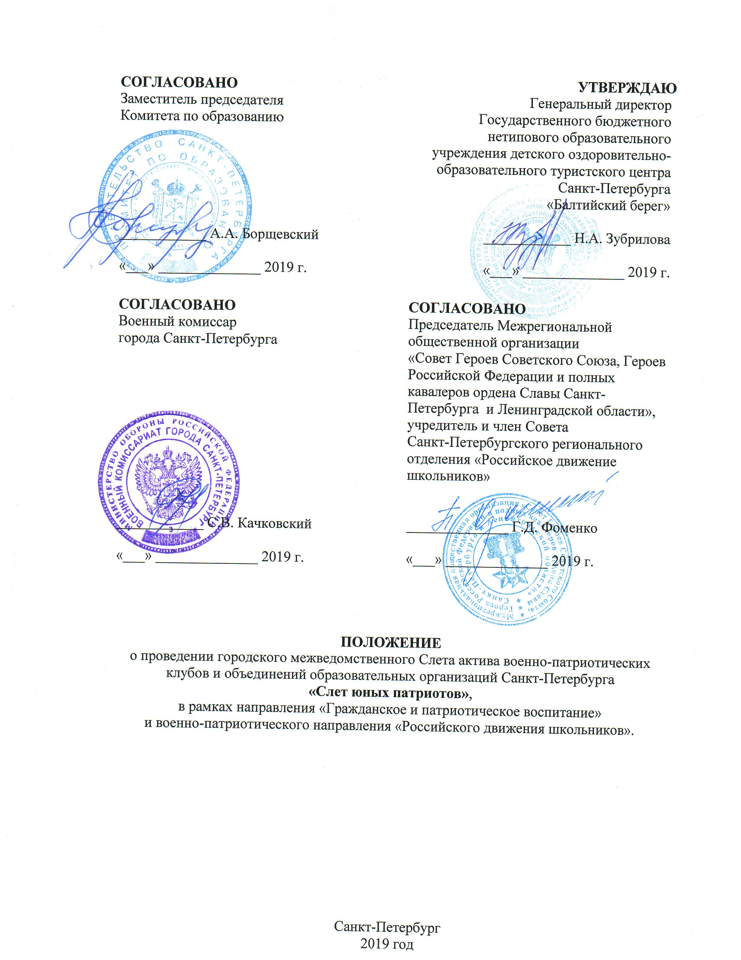

- Общие положения

Настоящее Положение устанавливает порядок организации и проведения городского межведомственного Слета актива военно-патриотических клубов и объединений образовательных организаций Санкт-Петербурга «Слет юных патриотов» (далее – Слет), в рамках военно-патриотического направления и поднаправления «Юные армейцы» Российского движение школьников.
Слет проводится во исполнение:
- плана мероприятий Комитета по образованию на 2019-2020 учебный год;
- плана мероприятий по реализации в 2017-2020 годах стратегии развития воспитания в Российской Федерации на период до 2025 года, утвержденного распоряжением Правительства Санкт-Петербурга № 33-рп от 14 июня 2017 года (п8.8, п.8.10);
- плана городских массовых мероприятий Комитета по образованию Санкт-Петербурга на 2019-2020 учебный год.
-плана мероприятий военно-патриотического направления Общероссийской общественно-государственной детско-юношеской организации «Российское движение школьников» (Организация и проведение региональных слётов по основным направлениям РДШ).
Цель Слета - создание условий для формирования личности в процессе интеллектуального, духовно-нравственного и физического развития, подготовка к защите Отечества, развитие и поддержка деятельности военно-патриотических клубов и объединений.
Задачи:
-обеспечение формирования у молодежи духовных и нравственных основ патриотического воспитания, моральной, психологической и физической готовности к защите Отечества, верности конституционному и воинскому долгу в условиях мирного и военного времени, высокой гражданской ответственности;
- подготовка детей к грамотным оперативным действиям по спасению и сохранению жизни и здоровья при возникновении опасных и чрезвычайных ситуаций, а также популяризация и пропаганда среди населения основ здорового и безопасного образа жизни, формирование культуры безопасности жизнедеятельности.
- развитие интереса к гражданским и воинским специальностям и формирование желания получить соответствующую подготовку, выработка готовности к достойному служению обществу и государству.
- формирование культуры здорового и безопасного образа жизни, потребности в физическом самосовершенствовании, занятиях спортивно-оздоровительной деятельностью, неприятие вредных привычек: курения, употребления алкоголя, наркотиков.
- развитие системы спортивно-патриотического воспитания, увеличение численности молодых людей, выполнивших нормативы Всероссийского физкультурно-спортивного комплекса "Готов к труду и обороне" (ГТО);
- активизацию взаимодействия военно-патриотических объединений (клубов) и ветеранских организаций в целях повышения эффективности формирования у молодежи готовности к защите Отечества и военной службе.
- пропаганда детско-юношеских детских движений «Российское движение школьников», «Юнармия», «Школа безопасности».

2. Организаторы Слета

2.1. Учредителями Слета являются Комитет по образованию, Военный комиссариат г. Санкт-Петербурга, Межрегиональная общественная организация «Совет Героев Советского Союза, Героев Российской Федерации и полных кавалеров ордена Славы Санкт-Петербурга и Ленинградской области» и Санкт-Петербургское региональное отделение Общероссийской общественно-государственной детско-юношеской организации «Российское движение школьников».
2.2. Непосредственную организацию и проведение Слета осуществляет городской детско-юношеский центр гражданского и патриотического воспитания государственного бюджетного нетипового образовательного учреждения детского оздоровительно-образовательного туристского центра Санкт-Петербурга «Балтийский берег» (далее – ГДЮЦ ГПВ ГБОУ «Балтийский берег»).
Положение о Слете утверждается генеральным директором государственного бюджетного нетипового образовательного учреждения детского оздоровительно-образовательного туристского центра Санкт-Петербурга «Балтийский берег»
(далее – ГБОУ «Балтийский берег») и согласуется с Учредителями Слета.
ГБОУ «Балтийский берег» формирует и утверждает главную судейскую коллегию соревнований Слета, осуществляет методическое руководство, разрабатывает рекомендации, задания, решает вопросы по подготовке и проведению мероприятий Слета, подводит итоги, решает другие организационные вопросы.

3. Место и сроки проведения Слета

Слет проводится с 6 по 11 сентября 2019 года на базе детского образовательно-оздоровительного лагеря «Заря» ГБОУ «Балтийский берег» (далее – ДОЛ «Заря»)
по адресу: Курортный район, пос. Молодежное, Приморское шоссе, д. 656.
Заезд участников Слета: 6 сентября 2019 года до 10.30 часов
Отъезд участников Слета: 11 сентября 2019 года с 13.00 часов

4. Участники Слета

В Слете могут принимать участие воспитанники военно-патриотических (объединений), действующих при образовательных учреждениях различного профиля либо на базе организаций, работающих с детьми, а также команды общественных объединений патриотического направления обучающихся 4-х-10-х классов.
Количественный состав группы воспитанников и обучающихся не менее 5 человек.
Каждую группу воспитанников сопровождает руководитель, на которого возлагается ответственность за жизнь и здоровье воспитанников на период проведения мероприятий Слета.

5.Материальное обеспечение и экипировка участников Слета

Личное снаряжение:
Комплект:
- парадной формы (для участия в Открытии, Закрытии и награждении участников Слета; а также при проведении Урока Мужества);
- спортивной формы (для участия в обучающих занятиях и соревнованиях);
-повседневной формы (дискотека)
Сменную одежду и обувь на случай холодной или дождливой погоды.
Туалетные принадлежности, защитные брезентовые рукавицы.
Систему альпинистскую, с блокировкой и двумя усами самостраховки.
Карабины альпинистские с муфтой – 4 шт.
Прусик – веревка диаметр 6 мм.
Противогаз.
Компас.

Командное снаряжение.
Санитарная сумка - (оснащение санитарной сумки для соревнований из расчета на одну команду в пять человек): салфетки; резиновый жгут; лист бумаги, карандаш, часы, бинт 5х10 см-3 шт.
Также необходимо предусмотреть перевязочный материал для обучающих занятий.

- Обеспечение безопасности участников Слета

Медицинское сопровождение участников Слета осуществляет медицинская служба ГБОУ «Балтийский берег».
Главный судья и ответственный за организацию безопасности участников Слета, назначенные приказом генерального директора ГБОУ «Балтийский берег», несут ответственность за подготовку площадок для мероприятий Слета и соблюдение мер безопасности при их проведении. Создание безопасных условий на каждом этапе Слета обеспечивают непосредственные организаторы проведения данных этапов.
Все участники Слета имеют медицинский допуск к участию, в соответствии с возрастными особенностями, который проверяется по прибытии к месту Слета на регистрации. Непосредственно ответственность за жизнь и здоровье участников несут руководители команды, в соответствии с приказом руководителя организации, направляющей команду.

- Программа Слета

Слет проводится по основным направлениям, представленным в Военно-патриотическом направлении Российского движения школьников, и состоит из блоков, по которым проводятся учебно-тренировочные практические занятия юных армейцев по программе «Зарница» и юных спасателей по программе «Школа безопасности»:
- отработка норматива по РХБЗ «Надевание и снятие общевойскового защитного комплекта и противогаза»;
- отработка нормативов по РХБЗ «Противогаз на себя» и «Противогаз на себя и на пораженного»;
- устройство и подготовка к работе прибора ДП-5Б;
- отработка норматива «Неполная разборка-сборка автомата АК-74»;
- отработка норматива «Снаряжение магазина АКМ»;
- практическое оказание первой помощи при травмах (МСП);
- вязка туристских узлов;
- испытание ВФСК ГТО «Сгибание и разгибание рук в упоре лежа на полу» (дев.);
-испытание ВФСК ГТО «Поднимание туловища из положения лежа на спине» (дев., юноши);
- испытание ВФСК ГТО «Наклон вперед из положения стоя прямыми ногами» (дев., юноши);
- испытание ВФСК ГТО «Подтягивание из виса на высокой перекладине» (юноши);
- отработка упражнения № 30 НФП ВС РФ (комплекс рукопашного боя без оружия на 8 счетов).
- туристская полоса препятствий (элементы соревнований спортивного туристского многоборья (техника пешеходного туризма);
- основы спортивного ориентирования (работа с компасом (азимутальный ход);
- строевой смотр (подготовка юных часовых Поста №1)
- Фигурное вождение велосипеда;
- меткий стрелок (знакомство с пневматическим оружием, правила стрельбы, тренировочные стрельбы)
- организация навесов и укрытий из подручных средств
- бросание спасательного круга в зону «утопающего»;
- бросание конца Александрова в зону «утопающего»;
-сигналы бедствия международной кодовой системы
- боевое развертывание от внутреннего пожарного крана
- упражнение с использованием тирного комплекта на базе охолощенного автомата Калашникова с системой электронного поражения фаертаг (тренировка, правила стрельбы).
Ключевыми мероприятиями Слёта станут Уроки Мужества - встречи воспитанников с Героями Российской Федерации, военнослужащими.
Итогом учебно-тренировочных практических занятий станут соревнования. Для участия в соревнованиях участники разбиваются на возрастные группы и формируют команды. Принадлежность к группе определяется по возрасту самого старшего участника. Один и тот же участник не имеет право выступать за несколько команд.
Участники, не вошедшие в состав команд, соревнуются в личном зачете.

- Дополнительные требования к организации и проведению
спортивных и конкурсных мероприятий

Главная судейская коллегия Слета (далее – ГСК) имеет право вносить изменения в Программу Слета, а также исключать из Программы Слета соревнования из-за погодных условий.
Команды должны участвовать во всех видах программы. Команда,
не участвующая в мероприятии программы Слета, в данном виде занимает последнее место.
Руководители команд обязаны:
нести ответственность за дисциплину членов команды, за соблюдение ими установленного режима и распорядка дня в ДОЛ «Заря».
знать Положение Слета и руководствоваться им.
нести ответственность за экипировку команды в соответствии с Положением, своевременную явку к местам соревнований (сбора) и участие команды в торжественных церемониалах Слета.
не вмешиваться в порядок проведения соревнований, работу судей и лиц, проводящих мероприятие.
не находиться на дистанции (в зоне) проведения соревнований.
не допускать нарушения техники безопасности, правил пожарной безопасности
и охраны природы.
соблюдать педагогическую этику.
Руководители команд имеют право:
присутствовать на совещаниях ГСК с представителями команд.
получать информацию ГСК о порядке проведении соревнований и конкурсов,
их результатах.
выступать на совещаниях ГСК с представителями команд от имени команды.
Руководитель команды не может быть членом ГСК.
За грубые и неоднократные нарушения дисциплины, не соблюдение установленного режима и распорядка дня в ДОЛ «Заря», решением Оргкомитета команда отстраняется от участия в мероприятиях Слета.

- Финансирование слета

Финансирование Слета осуществляется за счет субсидии Правительства
Санкт-Петербурга, выделенной на выполнение государственного задания «Организация
и проведение олимпиад, конкурсов, мероприятий, направленных на выявление и развитие у обучающихся интеллектуальных и творческих способностей, способностей к занятиям физической культурой и спортом, интереса к научной (научно-исследовательской) деятельности, творческой деятельности, физкультурно-спортивной деятельности».
Проезд к месту проведения Слета и обратно, страхование от несчастных случаев за счет командирующих организаций.

- Подведение итогов и награждение

Комплексный командный зачет соревнований Слета подводится отдельно по программе «Зарница» и по программе «Школа безопасности»
в каждой возрастной группе – по наименьшей сумме мест, занятых командами видах соревнований.
Команды, занявшие первые, вторые и третьи места в комплексных зачетах награждаются кубками и дипломами.
Награждение команд производится на закрытии Слета – 11 сентября 2019 года
в 12 часов.

11. Документация, предоставляемая в регистрационную комиссию
по прибытии на Слет:

Перечень документов по прибытии на слет и их содержание:
1.1.Оригинал Заявки, заверенной печатями образовательного учреждения и районной (городской) поликлиники (приложение 1).
1.2.Справка о проведении с участниками Слета инструктажа по правилам поведения и пребывания в общественных местах, в лесу и у водоемов, противопожарной безопасности и др. (приложение 2).
1.3.Страховые свидетельства от несчастных случаев на каждого участника (на период проведения Слета).
1.4.Приказ по образовательному учреждению или выписка из приказа о направлении команды и руководителя.
1.5. Справку роспотребнадзора на каждого члена команды отдельно или списком
(с указанием домашнего адреса) об отсутствии эпидемиологических инфекций по месту жительства (справка берется не ранее чем за сутки до отъезда на Слет).
1.6 Согласие на обработку персональных данных (приложение 3).

Приложение 1.
К Положению
о проведении городского межведомственного слета актива
военно-патриотических клубов и объединений образовательных организаций
Санкт-Петербурга «Слет юных патриотов», в рамках направления «Гражданское и патриотическое воспитание» и военно-патриотического направления
«Российского движения школьников»

ЗАЯВКА
на участие в городском межведомственном слете актива
военно-патриотических клубов и объединений образовательных организаций
Санкт-Петербурга «Слет юных патриотов»,
в рамках направления «Гражданское и патриотическое воспитание»
и военно-патриотического направления «Российского движения школьников»
_____________________________________________________________________
(полное наименование учебного заведения)

№ | Фамилия, имя (полностью) | Дата рождения  (число  месяц, год) | Домашний адрес | Класс | ФИО одного из родителей; телефон | Паспортные данные одного из родителей,  ИНН | Допуск врача к соревнованиям слета | Подпись врача  и печать медицинского учреждения (на каждой  строке)
1.
....

Всего допущено к соревнованиям Слета ________ человек.

_______________________________ (подпись врача и печать мед. учреждения)

Сопровождающий взрослый (руководитель команды):

______________________________________________________________________
(Ф.И.О. полностью, должность, паспортные данные, телефон)

Руководитель учреждения ____________________ (подпись)

Дата Печать учреждения

Контактный телефон _____________

Приложение 2
К Положению
о проведении городского межведомственного слета актива
военно-патриотических клубов и объединений образовательных организаций
Санкт-Петербурга «Слет юных патриотов», в рамках направления «Гражданское и патриотическое воспитание» и военно-патриотического направления
«Российского движения школьников»
(Угловой штамп
или типовой бланк)
Дата __.__._____ г.

СПРАВКА

Настоящей справкой удостоверяется, что со всеми нижеперечисленными членами команды ___________________________________________________________________________,
(полное название команды)

направленными для участия в городском межведомственном слете актива военно-патриотических клубов и объединений образовательных организаций Санкт-Петербурга «Слет юных патриотов», в рамках направления «Гражданское и патриотическое воспитание» и военно-патриотического направления «Российского движения школьников» проведен инструктаж по следующим темам:

- Правила поведения и пребывания: на территории ДООЛ, в общественных местах,
в лесу и у водоемов, на транспорте.
- Меры безопасности на стрельбах (в том числе, порядок обращения с оружием).
- Меры пожарной безопасности.

№ | Фамилия, имя, отчество | Личная подпись членов команды, с которыми проведен инструктаж

Инструктаж проведен
_____________________________________________________________________________ (Ф.И.О. полностью, проводившего инструктаж, должность)
Подпись ________

Сопровождающий взрослый (руководитель команды) ______________________________
(Ф.И.О. полностью)
приказом № ____ от ______ назначен ответственным за жизнь, здоровье и безопасность

выше перечисленных членов команды.

Руководитель учреждения _______________(____________________)

Дата __.__._____ г. | М.П.

Приложение 3
К Положению
о проведении городского межведомственного слета актива
военно-патриотических клубов и объединений образовательных организаций
Санкт-Петербурга «Слет юных патриотов», в рамках направления «Гражданское и патриотическое воспитание» и военно-патриотического направления
«Российского движения школьников»

СОГЛАСИЕ ЗАКОННОГО ПРЕДСТАВИТЕЛЯ
НА ОБРАБОТКУ ПЕРСОНАЛЬНЫХ ДАННЫХ НЕСОВЕРШЕННОЛЕТНЕГО
Я, ______________________________________________________________________________________(ФИО),
проживающий по адресу ___________________________________________________________________, Паспорт № _________________________выдан (кем и когда)___________________________________________
_______________________________________________________________________________________________
являюсь родителем (законным представителем) несовершеннолетнего ______________________________________________________________________ (ФИО) (далее – ребенок)
на основании ст. 64 п. 1 Семейного кодекса РФ.
Настоящим даю свое согласие городскому детско-юношескому Центру гражданского и патриотического воспитания ГБОУ «Балтийский берег» на обработку персональных данных несовершеннолетнего ребенка (включая фамилию и имя, класс, возраст) и размещение фотографий и видео сюжетов с участием моего ребенка в городском межведомственном слета актива военно-патриотических клубов и объединений образовательных организаций Санкт-Петербурга «Слет юных патриотов», в рамках направления «Гражданское и патриотическое воспитание» и военно-патриотического направления «Российского движения школьников» на электронных ресурсах в информационно-телекоммуникационной сети «Интернет» по адресам:
http://www.balticbereg.ru – сайт ГБОУ «Балтийский берег» (страница ГЦГПВ)
https://vk.com/patriot_center_spb - страничка в контакте ЦГПВ ГБОУ «Балтийский берег».
Я даю согласие на использование персональных данных ребенка исключительно в следующих целях:
- обеспечение организации проведения мероприятия.
- ведение статистики.
Я подтверждаю, что, давая настоящее согласие, я действую по своей воле и в интересах ребенка, родителем (законным представителем) которого являюсь.
Дата: __.__._____ г.
Подпись: ________________________ (______________________)

Для родителей. Для усыновителей «ст. ст. 64 п. 1, 137 п. 1 Семейного Кодекса РФ», опекуны – «ст 15 п. 2 Федерального закона «Об опеке и попечительстве», попечители – «ст 15 п. 3. Федерального закона «Об опеке и попечительстве» .

